Подключение к API ЕНС ЕНС - Единый налоговый счет
ЕНС - Единый налоговый счет – Подключение к API ЕНС

Оглавление

Подключение к API ЕНС.........................................................................1
ЕНС - Единый налоговый счет..............................................................1

1 Введение ................................................................................................3
1.1 Общие положения...............................................................................3
1.2 Список терминов и сокращений .......................................................3

2 Описание процесса подключения к API ЕНС...............................7
2.1 Требования к клиенту ЕНС ...............................................................7
2.2 Квалифицированная электронная подпись......................................9
2.2.1Что такое квалифицированная электронная подпись?...................9
2.2.2Получение квалифицированной электронной подписи .................9
2.3 Машиночитаемая доверенность......................................................10
2.3.1Что такое машиночитаемая доверенность? ...................................10
2.3.2Получение машиночитаемой доверенности..................................10
2.4 Взаимодействие через оператора ВУС...........................................11
3 Настройка подключения к API ЕНС.............................................12
3.1 Настройка окружения.......................................................................12
3.2 Аутентификация и подключение к сервису ЕНС..........................12
3.3 Доступ к API ЕНС ............................................................................13

Table of Contents – 2
ЕНС - Единый налоговый счет – Подключение к API ЕНС

1 Введение

1.1 Общие положения

Данный документ содержит описание требований к клиенту ЕНС, а также процесса подключения к API ЕНС.

1.2 Список терминов и сокращений

Термин сокращение

API

HTTP

HTTP-заголовок

HTTP-запрос

IP-адрес

TLS

URL
или Описание

Application Programming Interface (программный интерфейс приложения) -интерфейс прикладного программирования, который представляет собой набор готовых классов, процедур, функций, структур и констант, которые предоставляются сервисом для использования во внешних программных продуктах

HyperText Transfer Protocol (протокол передачи гипертекста) - протокол прикладного уровня, предназначенный для передачи данных в интернете

Поле HTTP-запроса или ответа, которое передает дополнительный контекст и метаданные о запросе или ответе

Сообщение, которое отправляется клиентом на сервер, чтобы вызвать выполнение некоторых действий

Уникальный адрес, идентифицирующий устройство в интернете или локальной сети

Transport Layer Security (протокол защиты транспортного уровня) - протокол, поддерживающий защищенную передачу данных между клиентом и сервером

Uniform Resource Locator (унифицированный указатель ресурса) - адрес ресурса в сети Интернет

3
ЕНС - Единый налоговый счет – Подключение к API ЕНС

Термин сокращение

XML

Белый IP-адрес

ГОСТ

ЕНП

ЕНС

ИП
или Описание

eXtensible Markup Language (расширяемый язык разметки) - язык разметки, предназначенный для хранения и передачи данных

IP-адрес, под которым компьютер, ноутбук, планшет, телефон или иное устройство работает в интернете

Государственный стандарт

Единый налоговый платеж

Единый налоговый счет

Индивидуальный предприниматель

Квалифицированный сертификат

Клиент ЕНС
Электронный или бумажный документ, выданный удостоверяющим центром либо доверенным лицом удостоверяющего центра, соответствующий требованиям, установленным ФЗ "Об электронной подписи" и иными принимаемыми в соответствии с ним нормативными правовыми актами, созданный аккредитованным удостоверяющим центром либо федеральным органом исполнительной власти, уполномоченным в сфере использования электронной подписи, и подтверждающий принадлежность ключа проверки электронной подписи владельцу сертификата ключа проверки электронной подписи

Физическое лицо, юридическое лицо или индивидуальный предприниматель, который использует API ЕНС или собирается его использовать для получения информации о состоянии своего единого налогового счета или единого налогового счета того лица-доверителя или той организации-доверителя, доверенным лицом которой он является

4
ЕНС - Единый налоговый счет – Подключение к API ЕНС

Термин или Описание сокращение

Ключ подписи

КЭП

МЧД

НП
электронной Уникальная последовательность символов, предназначенная для создания электронной подписи

Квалифицированная электронная подпись

Машиночитаемая доверенность

Налогоплательщик

Оператор ВУС

ОС

ПО

РФ

Сессионный токен
Организация, которая реализовала поддержку API ЕНС в своих программных продуктах и обеспечивает подключение налогоплательщика к АИС Налог-3

Операционная система

Программное обеспечение

Российская Федерация

Зашифрованная последовательность символов, которая позволяет точно идентифицировать объект и определить уровень его привилегий. Сессионный токен генерируется системой авторизации и привязывается к конкретному сеансу работы, клиенту сети или пакету данных

Средства электронной Шифровальные (криптографические) средства, подписи используемые для реализации хотя бы одной из следующих функций: создание электронной
подписи, проверка электронной подписи, создание ключа электронной подписи и ключа проверки электронной подписи

ТКС Телекоммуникационный канал связи

УЦ Удостоверяющий центр

ФЗ Федеральный закон

ФЛ Физическое лицо

ФНС Федеральная налоговая служба

ФСБ Федеральная служба безопасности

5
ЕНС - Единый налоговый счет – Подключение к API ЕНС

Термин сокращение

ФСТЭК

ЮЛ
или Описание

Федеральная служба по техническому и экспортному контролю

Юридическое лицо

6
ЕНС - Единый налоговый счет – Подключение к API ЕНС

2 Описание процесса подключения к API ЕНС

2.1 Требования к клиенту ЕНС

Для подключения к API ЕНС и последующей работы с ним клиентЕНС должен соответствовать следующим требованиям:

1. Если взаимодействие будет осуществляться через Оператора ВУС, то у клиента должно быть настроено взаимодействие через выбранного оператора, а также подано согласие налогоплательщика (плательщика страховых взносов) на представление налоговым органом сведений о налогоплательщике (плательщике страховых взносов), составляющих налоговую тайну, иному лицу (оператору) через API ЕНС;
2. Клиент ЕНС и/или оператор ВУС должен иметь действующую КЭП. КЭП должна быть выпущена в формате CAdES-BES (PKCS#7) по ГОСТ 34.10-2012 (256);
3. Если НП хочет предоставить возможность получать данные о состоянии ЕНС другому ФЛ, то в таком случае необходимо получить машиночитаемую доверенность.
После выполнения вышеперечисленных условий клиент может произвести настройку подключения к API ЕНС. Схема процесса подключения к API ЕНС представлена ниже.

7
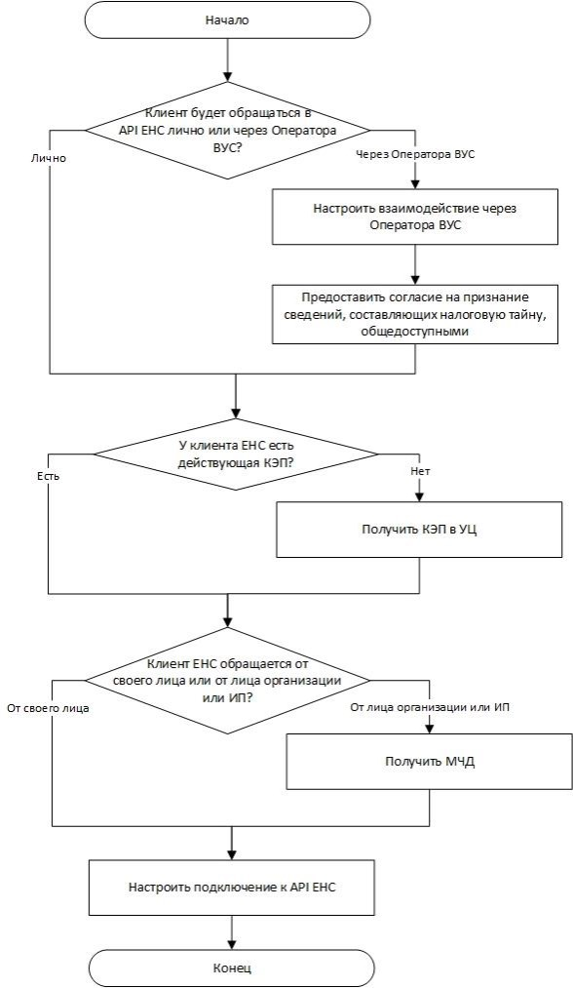
ЕНС - Единый налоговый счет – Подключение к API ЕНС

8
ЕНС - Единый налоговый счет – Подключение к API ЕНС

2.2 Квалифицированная электронная подпись

2.2.1Что такое квалифицированная электронная подпись?
Квалифицированная электронная подпись (КЭП) - электронная подпись, которая соответствует следующим признакам:

1. Получена в результате криптографического преобразования информации с использованием ключа электронной подписи;
2. Ключ проверки электронной подписи указан в квалифицированном сертификате;
3. Для создания и проверки электронной подписи используются средства электронной подписи, имеющие подтверждение соответствия требованиям, установленным в соответствии с ФЗ № 63-ФЗ от 06.04.2011 "Об электронной подписи".

КЭП используется для следующих целей:
1. Подтверждает юридическую силу подписанного документа;
2. Позволяет обнаружить факт внесения изменений в электронный документ после момента его подписания;
3. Помогает определитьлицо, подписавшее электронный документ.

2.2.2Получение квалифицированной электронной подписи

Для получения КЭП ФЛ необходимо обратиться в удостоверяющий центр, аккредитованный Министерством цифрового развития, связи и массовых коммуникаций Российской Федерации, и предоставить следующие документы:

1. Основной документ, удостоверяющий личность (паспорт);
2. Документ о страховом номере индивидуального лицевого счета (СНИЛС).
Руководители организаций (лица, имеющие право действовать от имени ЮЛ без доверенности) должны руководствоваться порядком получения электронной подписи, опубликованном на сайте ФНС России https://www.nalog.gov.ru/rn77/related_activities/ucfns/el_sign_getting/
Для этого необходимо предоставить:

1. Основной документ, удостоверяющий личность (паспорт);
2. Документ о страховом номере индивидуального лицевого счета (СНИЛС);
3. Сведения об идентификационном номере налогоплательщика (ИНН) ФЛ и (или) ЮЛ;
4. USB-токен, сертифицированный ФСБ России или ФСТЭК России. Можно предоставить уже использующийся токен, если он имеет действующий сертификат соответствия ФСТЭК или ФСБ России.

9
ЕНС - Единый налоговый счет – Подключение к API ЕНС

2.3 Машиночитаемая доверенность

2.3.1Что такое машиночитаемая доверенность?
Машиночитаемая доверенность (МЧД) – это электронная форма бумажной доверенности, подтверждающей полномочия представителя НП, подписанная КЭП руководителя организации или ИП. МЧД создается и представляется в файле формата XML.

Данную доверенность получает НП и передает тому ФЛ, которое будет действовать от имени данного НП.

2.3.2Получение машиночитаемой доверенности

Для получения МЧД необходимо обратиться в УЦ ФНС России. Также оформить МЧД можно на сайте ФНС России с помощью сервиса «Создание и проверка доверенности в электронной форме». Сервис позволяет сформировать МЧД в виде файла, скачать его и в дальнейшем использовать по назначению.

Для оформления МЧД необходимо предоставить следующие данные:
1. Если доверитель - руководитель российской организации, то необходимо предоставить:
a. Наименование и адрес организации; b. ИНН;
c. ОГРН ЮЛ; d. КПП;
e. Данные о доверителе (лице, которое действует от имени организации без доверенности):
i. Должность; ii. ФИО;
iii. ИНН;
iv. СНИЛС;
v. Дату рождения;
f. Данные о доверенном лице: i. ФИО;
ii. ИНН;
iii. ОГРНИП, если доверенным лицом является ИП; iv. СНИЛС;
v. Дату рождения;
vi. Основной документ, удостоверяющий личность (паспорт).;
2. Если доверитель - ИП, то необходимо предоставить:
a. ФИО;
b. Дату рождения;
c. Основной документ, удостоверяющий личность (паспорт);

10
ЕНС - Единый налоговый счет – Подключение к API ЕНС

d. СНИЛС; e. ИНН;
f. ОГРНИП.

2.4 Взаимодействие через оператора ВУС

Для взаимодействия с API ЕНС через Оператора ВУС клиенту необходимо выбрать оператора и настроить необходимое ПО и (или) оборудование и предоставить согласие на представление налоговым органом сведений о налогоплательщике, составляющих налоговую тайну, иному лицу.

ЮЛ и ИП могут направить данное согласие по ТКС или через личный кабинет. С форматом и порядком представления согласия можно ознакомиться на сайте ФНС https://www.nalog.gov.ru/rn77/taxation/privacy /.

Версия формата согласия должна быть 5.03.
При заполнении согласия налогоплательщика (плательщика страховых взносов) на представление налоговым органом сведений о налогоплательщике (плательщике страховых взносов), составляющих налоговую тайну, иному лицу (оператору) через API ЕНС необходимо указать:

1. ИНН лица/организации, которому НП раскрывает свои сведения;
2. В поле "Код комплекта сведений" указать значение 21001;
3. В поле "Признак представления сведений" указать значение 2.

11
ЕНС - Единый налоговый счет – Подключение к API ЕНС

3 Настройка подключения к API ЕНС

Для подключения к API ЕНС клиенту необходимо:
1. Настроить окружение для взаимодействия через протокол TLS с использованием алгоритма ГОСТ или RSA;
2. Пройти аутентификацию для получения токена доступа (сессионного токена) и обратиться к сервису ЕНС.

3.1 Настройка окружения

Для взаимодействия через протокол TLS с использованием алгоритма RSA необходимо установить следующее ПО:

1. OpenJDK;
2. КриптоПРО JCP v.2.0.42644-81dc08c9 от 2022г.;
3. При помощи штатной панели управления КриптоПРО JCP: `ControlPanel.bat` или `ControlPanel.sh` (в зависимости от ОС), установить в хранилище HDImageStore связку: закрытый ключ и сертификат.

Сертификат должен удовлетворять следующим требованиям:
1. В сертификате должен присутствовать атрибут с ИНН;
2. Сертификат должен быть применим для формирования ЭЦП по стандарту ГОСТ 34.10-2012 (256);
3. Количество сертификатов в ЭЦПдолжнобытьне больше одного; 4. Сертификат актуален на момент проверки.

3.2 Аутентификация и подключение к сервису ЕНС

Для обращения к API ЕНС необходимо пройти предварительную аутентификацию, в результате которой получить токен доступа (сессионный токен). Сессионный токен потребуется указывать в специализированном заголовке при обращении к API ЕНС.

Прохождение аутентификации:
1. Клиент, пользуясь синхронным сервисом сообщений, на предоставленный ФНС адрес сервиса получения временного ключа направляет HTTP-запрос для получения временного (одноразового) ключа. В ответ возвращается временный (одноразовый) ключ, а также время его деактивации.
2. Клиент, пользуясь синхронным сервисом сообщений, на предоставленный ФНС адрес сервиса аутентификации по цифровой подписи с квалификационным сертификатом

12
ЕНС - Единый налоговый счет – Подключение к API ЕНС

направляет HTTP-запрос, передавая полученный временный ключ и подписанное значение временного ключа средствами КЭП (подпись: CAdES-BES, алгоритм: ГОСТ 2012 256) закодированного алгоритмом BASE64. В ответ возвращается токен доступа (сессионный токен) и период его действия.

Для обращения к API ЕНС необходимо указывать в специализированном заголовке полученный сессионный токен, закодированный алгоритмом Base64-URL.

3.3 Доступ к API ЕНС

Доступ к API ЕНС осуществляется только по белым IP-адресам. Для получения доступа необходимо направить по адресу utaapi@gnivc.ru с темой письма «Доступ для подключения к API» следующие данные:
1. ИНН;
2. Наименование ЮЛ или ИП;
3. Контактную информацию: ФИО, телефон, e-mail; 4. Перечень белых IP-адресов.

Чтобы получить техническую документацию по API необходимо писать на почту utaapi@gnivc.ru. Тема: «Техническая документация для подключения к API»

13

